Attestato di partecipazione al corso di formazione
La Privacy nell’era del GDPR
Regolamento generale sulla protezione dei dati (*GDPR)

Visto
lo svolgimento della formazione per la durata complessiva di 1 ora in e-learning
la trattazione degli Argomenti:
- Figure principali
- Valutazione di impatto sulla protezione dei dati
- Il whistleblowing
- Archivio: Piano di classificazione, ciclo di vita dell’archivio, archivio corrente, deposito e storico, accessi non autorizzati, conservazione e consultazione
- Impatto del GDPR sulle aziende
i requisiti dei soggetti formatori
il possesso della certificazione di qualità UNI EN ISO 9001: 2015 settore EA 37
l’ESITO POSITIVO del test di verifica delle conoscenze acquisite

SI ATTESTA CHE
Firstname Lastname
username : idst
ha adempito agli obblighi formativi
Progetto LMS e Produzione Scorm a cura di: RB Consulting srl
Coordinatore scientifico dei contenuti del corso: Prof. Giuseppe Russo
Docenti: Dott.ssa Carmela di Vico

Firma del Corsista S. Maria Capua Vetere, DATECERT
Santa Maria Capua Vetere, 12/12/2018
Multicampus - marchio di proprietà Prima Hub srls - sede via A. Moro, 39 - 81041 Bellona (Ce) – uffici via delle Rose, 7 - 81055 S. Maria C.V. (Ce)
CF/Piva: 04127400614 - CCIAA CASERTA - REA CE-300700 – info@multicampus.it – primahub@pec.it

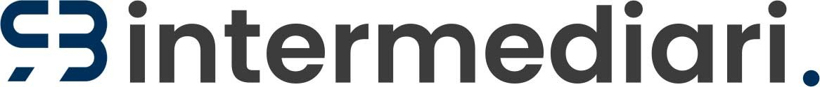
Prima Hub S.r.l.s.
Il legale rappresentante
Francesco De Francesco

RB Consulting S.r.l.
Il responsabile
Prof. Giuseppe Russo

Certificazione di Qualità
ISO 9001:20015 - EA 37
Certificato n. 396706

_____________________________________________
Multicampus - marchio di proprietà Prima Hub srls - sede via A. Moro, 39 - 81041 Bellona (Ce) – uffici via delle Rose, 7 - 81055 S. Maria C.V. (Ce)
CF/Piva: 04127400614 - CCIAA CASERTA - REA CE-300700 – info@multicampus.it – primahub@pec.it

